**反射：框架设计的灵魂**

# 一、反射

## 1.1 框架

半成品软件。可以在框架的基础上进行软件开发，简化编码。学习框架并不需要了解反射，但是要是想自己写一个框架，那么就要对反射机制有很深入的了解。

## 1.2 反射

反射机制：将类的各个组成部分封装为其他对象，这就是反射机制。

反射的好处：

1.可以在程序运行过程中，操作这些对象。

2.可以解耦，提高程序的可扩展性。

Java代码在计算机中经历的三个阶段

1. Source源代码阶段：

*.java被编译成*.class字节码文件。

1. Class类对象阶段：

*.class字节码文件被类加载器加载进内存，并将其封装成Class对象（用于在内存中描述字节码文件），Class对象将原字节码文件中的成员变量抽取出来封装成数组Field[],将原字节码文件中的构造函数抽取出来封装成数组Construction[]，在将成员方法封装成Method[]。当然Class类内不止这三个，还封装了很多，我们常用的就这三个。

1. RunTime运行时阶段：

创建对象的过程new。

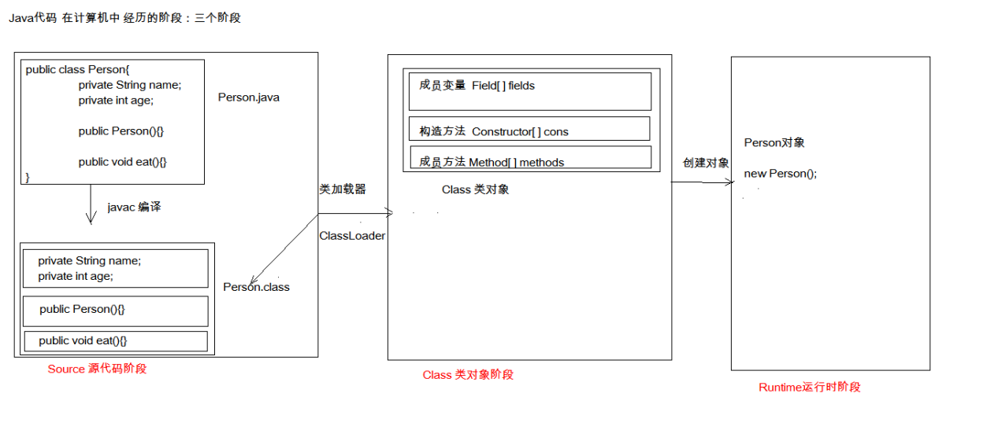

# 二、获取Class对象的方式

## 2.1 获取Class对象的三种方式对应着java代码在计算机中的三个阶段

1. （1）【Source源代码阶段】
2. Class.forName("全类名")：将字节码文件加载进内存，返回Class对象
   * 多用于配置文件，将类名定义在配置文件中。读取文件，加载类。
3. （2）【Class类对象阶段】
4. 类名.class：通过类名的属性class获取
5. * 多用于参数的传递
6. （3）【Runtime运行时阶段】
7. 对象.getClass()：getClass()方法是定义在Objec类中的方法
8. * 多用于对象的获取字节码的方式
9. 结论：同一个字节码文件(*.class)在一次程序运行过程中，只会被加载一次，无论通过哪一种方式获取的Class对象都是同一个。

## 2.2 测试三种获取方法

|  |
| --- |
| @Test  **public** **void** reflect1() **throws** ClassNotFoundException {      //方式一：Class.forName("全类名");      Class cls1 = Class.forName("com.test.domain.Person");  //Person自定义实体类      System.out.println("cls1 = " + cls1);        //方式二：类名.class      Class cls2 = Person.**class**;      System.out.println("cls2 = " + cls2);        //方式三：对象.getClass();      Person person = **new** Person();      Class cls3 = person.getClass();      System.out.println("cls3 = " + cls3);        // == 比较三个对象     System.out.println("cls1 == cls2 : " + (cls1 == cls2));    //true      System.out.println("cls1 == cls3 : " + (cls1 == cls3));    //true      //结论：同一个字节码文件(*.class)在一次程序运行过程中，只会被加载一次，无论通过哪一种方式获取的Class对象都是同一个。  } |

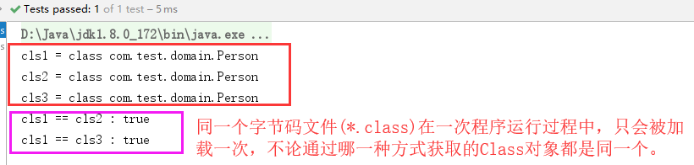

三、 Class对象功能

## 3.1 获取功能

1. 这里只写了一些常用的，具体可以参看jdk的帮助文档。
2. （1）获取成员变量们

|  |
| --- |
| Field[] getFields() ：获取所有public修饰的成员变量  Field getField(String name) 获取指定名称的 public修饰的成员变量  Field[] getDeclaredFields() 获取所有的成员变量，不考虑修饰符  Field getDeclaredField(String name) |

1. （2）获取构造方法们

|  |
| --- |
| Constructor<?>[] getConstructors()  Constructor<T> getConstructor(类<?>... parameterTypes)  Constructor<?>[] getDeclaredConstructors()  Constructor<T> getDeclaredConstructor(类<?>... parameterTypes) |

1. （3）获取成员方法们

|  |
| --- |
| Method[] getMethods()  Method getMethod(String name, 类<?>... parameterTypes)  Method[] getDeclaredMethods()  Method getDeclaredMethod(String name, 类<?>... parameterTypes) |

1. （4）获取全类名

|  |
| --- |
| String getName() |

## 3.2 Field：成员变量

1. （1）设置值 void set(Object obj, Object value)
2. （2）获取值 get(Object obj)
3. （3）忽略访问权限修饰符的安全检查 setAccessible(true):暴力反射

### 3.2.1 测试的实体类

|  |
| --- |
| **package** com.test.domain;  **import** lombok.Getter;  **import** lombok.Setter;  **import** lombok.ToString;  @Setter  @Getter  @ToString  **public** **class** Person {  **public** String a;        //最大范围public  **protected** String b;     //受保护类型      String c;               //默认的访问权限  **private** String d;       //私有类型  } |

### 3.2.2 测试getFields和getField(String name)方法

|  |
| --- |
| /**   * 1. 获取成员变量们   *     * Field[] getFields()   *     * Field getField(String name)   * @throws Exception   */  @Test  **public** **void** reflect2() **throws** Exception {      //0、获取Person的Class对象      Class personClass = Person.**class**;        //1、Field[] getFields()获取所有public修饰的成员变量      Field[] fields = personClass.getFields();  **for**(Field field : fields){          System.out.println(field);      }      System.out.println("=============================");      //2.Field getField(String name)      Field a = personClass.getField("a");        //获取成员变量a 的值 [也只能获取公有的，获取私有的或者不存在的字符会抛出异常]      Person p = **new** Person();      Object value = a.get(p);      System.out.println("value = " + value);        //设置属性a的值      a.set(p,"张三");      System.out.println(p);  } |

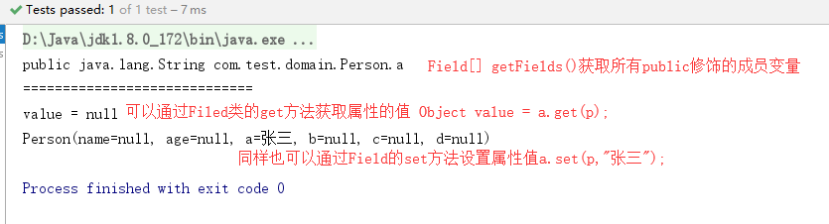

### 3.2.3 测试getDeclaredFields和getDeclaredField(String name)方法

|  |
| --- |
| /**   *     Field[] getDeclaredFields()   *     Field getDeclaredField(String name)   * @throws Exception   */  @Test  **public** **void** reflect3() **throws** Exception {      Class personClass = Person.**class**;        //Field[] getDeclaredFields()：获取所有的成员变量，不考虑修饰符      Field[] declaredFields = personClass.getDeclaredFields();  **for**(Field filed : declaredFields){          System.out.println(filed);      }      System.out.println("===================================");      //Field getDeclaredField(String name)      Field d = personClass.getDeclaredField("d");     //private String d;      Person p = **new** Person();        //Object value1 = d.get(p);    //会抛出异常      //System.out.println("value1 = " + value1);    //对于私有变量虽然能会获取到，但不能直接set和get        //忽略访问权限修饰符的安全检查      d.setAccessible(**true**);//暴力反射      Object value2 = d.get(p);      System.out.println("value2 = " + value2);  } |

正常运行结果

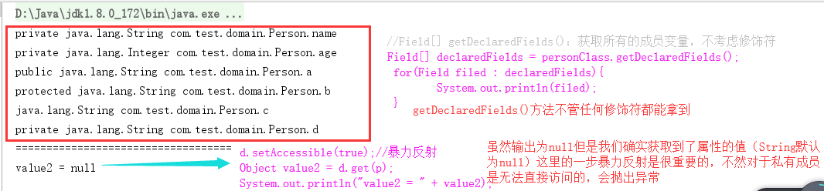

没有忽略访问修饰符直接访问抛出的异常

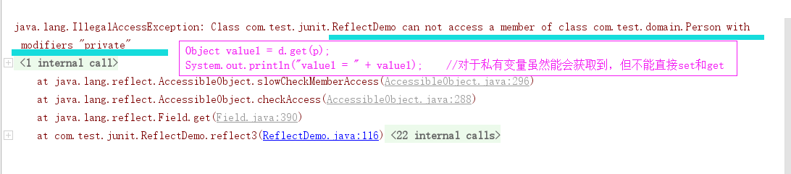

## 3.3 Constructor:构造方法

创建对象：T newInstance(Object... initargs)

注意：如果使用空参数构造方法创建对象，操作可以简化：Class对象的newInstance方法

### 3.3.1 修改测试的实体类

|  |
| --- |
| **package** com.test.domain;  **import** lombok.Getter;  **import** lombok.Setter;  **import** lombok.ToString;  @Setter  @Getter  @ToString  **public** **class** Person {  **private** String name;  **private** Integer age;      //无参构造函数  **public** Person() {      }      //单个参数的构造函数，且为私有构造方法  **private** Person(String name){        }      //有参构造函数  **public** Person(String name, Integer age) {  **this**.name = name;  **this**.age = age;      }  } |

### 3.3.2 测试方法（注释很重要）

|  |
| --- |
| /**   * 2. 获取构造方法们   *    Constructor<?>[] getConstructors()   *    Constructor<T> getConstructor(类<?>... parameterTypes)   */  @Test  **public** **void** reflect4() **throws** Exception {      Class personClass = Person.**class**;      //Constructor<?>[] getConstructors()      Constructor[] constructors = personClass.getConstructors();  **for**(Constructor constructor : constructors){   //Constructor 对象reflect包下的 import java.lang.reflect.Constructor;          System.out.println(constructor);      }      System.out.println("==========================================");      //获取无参构造函数   注意：Person类中必须要有无参的构造函数，不然抛出异常      Constructor constructor1 = personClass.getConstructor();      System.out.println("constructor1 = " + constructor1);      //获取到构造函数后可以用于创建对象      Object person1 = constructor1.newInstance();//Constructor类内提供了初始化方法newInstance();方法      System.out.println("person1 = " + person1);      System.out.println("==========================================");      //获取有参的构造函数  //public Person(String name, Integer age) 参数类型顺序要与构造函数内一致，且参数类型为字节码类型      Constructor constructor2 = personClass.getConstructor(String.**class**,Integer.**class**);      System.out.println("constructor2 = " + constructor2);      //创建对象      Object person2 = constructor2.newInstance("张三", 23);   //获取的是有参的构造方法，就必须要给参数      System.out.println(person2);      System.out.println("=========================================");      //对于一般的无参构造函数，我们都不会先获取无参构造器之后在进行初始化。而是直接调用Class类内的newInstance()方法      Object person3 = personClass.newInstance();      System.out.println("person3 = " + person3);      //我们之前使用的 Class.forName("").newInstance; 其本质上就是调用了类内的无参构造函数来完成实例化的      //故可以得出结论 我们以后在使用  Class.forName("").newInstance; 反射创建对象时，一定要保证类内有无参构造函数  } |

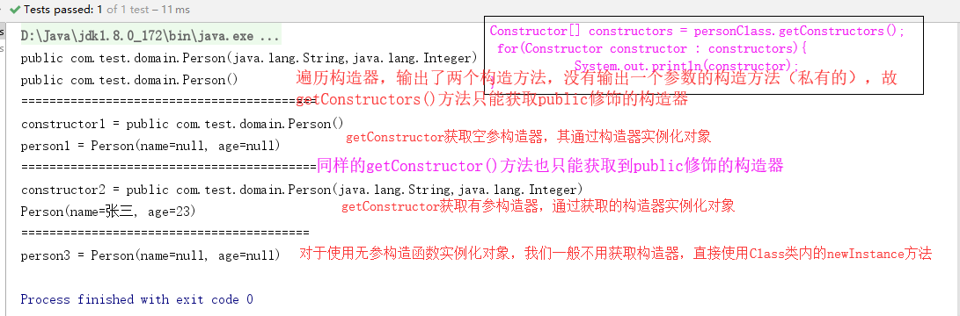

### 3.3.3 对于getDeclaredConstructor方法和getDeclaredConstructors方法

对于多出个Declared关键词的两个方法，与不带这个词的两个方法的对比。与之前3.2叙述的一样，getDeclaredConstructor方法可以获取到任何访问权限的构造器，而getConstructor方法只能获取public修饰的构造器。具体不再测试。此外在构造器的对象内也有setAccessible(true);方法，并设置成true就可以操作了。

关于为什么要使用private访问权限的构造器，使用这个构造器不就不能外部访问了嘛，不也就无法进行实例化对象了吗？无法在类的外部实例化对象正是私有构造器的意义所在，在单例模式下经常使用，整个项目只有一个对象，外部无法实例化对象，可以在类内的进行实例化并通过静态方法返回（由于实例化的对象是静态的，故只有一个对象，也就是单例的）。网上说这就是单例模式中的饿汉模式，不管是否调用，都创建一个对象。

|  |
| --- |
| **class** SingletonDemo{          //私有化构造方法  **private** SingletonDemo(){       }      //创建一个对象  类内实例化（静态的对象）  **private** **static** SingletonDemo singleton = **new** SingletonDemo();      //提供public方法供外部访问，返回这个创建的对象  **public** **static** SingletonDemo getInstance(){  **return** singleton;      }  }  **public** **class** Singleton {  **public** **static** **void** main(String[] args) {          SingletonDemo s1 = SingletonDemo.getInstance();          //输出对象的地址，如果有地址存在，则说明对象创建成功并获取到          System.out.println(s1);            SingletonDemo s2 = SingletonDemo.getInstance();          //如果结果为true，则说明是同一个对象          System.out.println(s1==s2);    //输出结果为true      }  } |

## 3.4 Method：方法对象

1. 执行方法：Object invoke(Object obj, Object... args)
2. 获取方法名称：String getName();

### 3.4.1 修改测试的实体类

|  |
| --- |
| **package** com.test.domain;    **import** lombok.Getter;  **import** lombok.Setter;  **import** lombok.ToString;    @Setter  @Getter  @ToString  **public** **class** Person {  **private** String name;  **private** Integer age;      //无参构造函数  **public** Person() {        }      //有参构造函数  **public** Person(String name, Integer age) {  **this**.name = name;  **this**.age = age;      }      //无参方法  **public** **void** eat(){          System.out.println("eat...");      }      //重载有参方法  **public** **void** eat(String food){          System.out.println("eat..."+food);      }  } |

### 3.4.2 测试invoke方法

|  |
| --- |
| /**   * 3. 获取成员方法们：   *    * Method[] getMethods()   *    * Method getMethod(String name, 类<?>... parameterTypes)   */  @Test  **public** **void** reflect5() **throws** Exception {      Class personClass = Person.**class**;      //获取指定名称的方法      Method eat_method1 = personClass.getMethod("eat");      //执行方法      Person person = **new** Person();      Object rtValue = eat_method1.invoke(person);//如果方法有返回值类型可以获取到，没有就为null      //输出返回值 eat方法没有返回值，故输出null      System.out.println("rtValue = " + rtValue);      System.out.println("--------------------------------------------");      //获取有参的构造函数  有两个参数 第一个方法名 第二个参数列表 ，不同的参数是不同的方法（重载）      Method eat_method2 = personClass.getMethod("eat", String.**class**);      //执行方法      eat_method2.invoke(person,"饭");    System.out.println("============================================");      //获取方法列表      Method[] methods = personClass.getMethods();  **for**(Method method : methods){     //注意：获取到的方法名称不仅仅是我们在Person类内看到的方法          System.out.println(method);   //继承下来的方法也会被获取到（当然前提是public修饰的）      }  } |

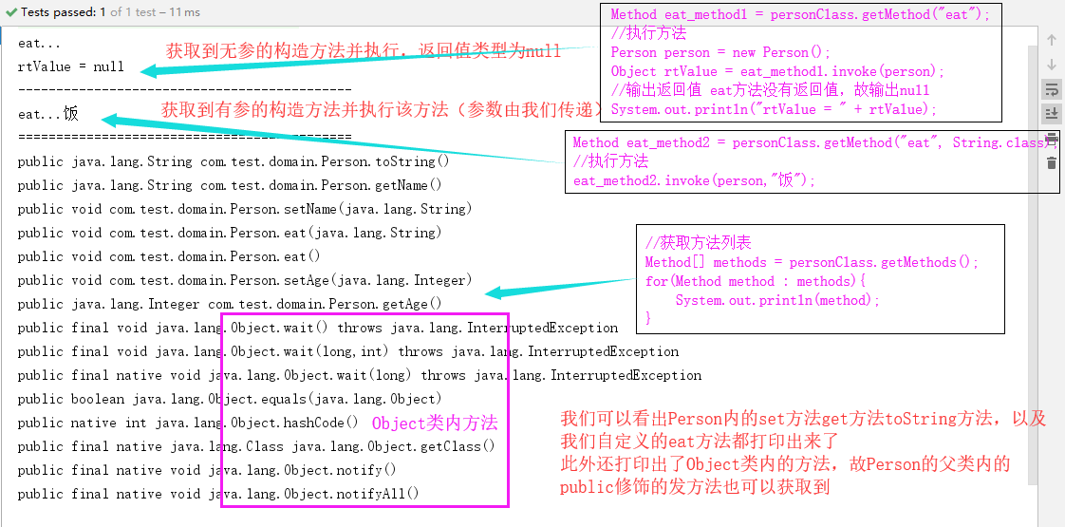

### 3.4.3 测试getName方法

getName()方法获取的方法名是仅仅就是方法名（不带全类名），且不带有参数列表。

|  |
| --- |
| @Test  **public** **void** reflect6() **throws** NoSuchMethodException {      Class personClass = Person.**class**;      Method[] methods = personClass.getMethods();  **for**(Method method : methods){          System.out.println(method);          //获取方法名          String name = method.getName();          System.out.println(name);      }  } |

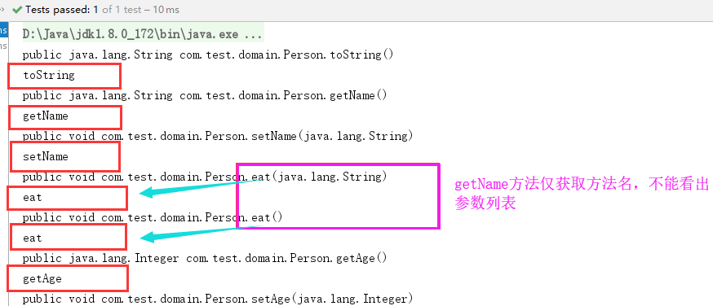

### 3.4.4 关于获取成员方法们的另外两个方法

|  |
| --- |
| Method[] getDeclaredMethods()  Method getDeclaredMethod(String name, 类<?>... parameterTypes)  method.setAccessible(**true**);   //暴力反射 |

同之前的叙述一样，带有Declared关键字的方法这两个方法，可以获取到任意修饰符的方法。同样的提供了setAccessible(true);方法进行暴力反射。

**综上说述：对于反射机制来说，在反射面前没有公有私有，都可以通过暴力反射解决。**

## 3.5 获取类名

getClass()方法是Object类的方法，需要注意一点获取的类名是全类名（带有路径）

|  |
| --- |
| @Test  **public** **void** reflect7(){      Class personClass = Person.**class**;      String className = personClass.getName();      System.out.println(className);  } |

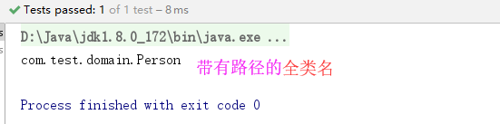

# 四、案例

## 4.1 案例分析

### 4.1.1 需求

写一个"框架"，不能改变该类的任何代码的前提下，可以帮我们创建任意类的对象，并且执行其中任意方法。

### 4.1.2 实现

（1）配置文件
（2）反射

### 4.1.3 步骤

1. 将需要创建的对象的全类名和需要执行的方法定义在配置文件中
2. 在程序中加载读取配置文件
3. 使用反射技术来加载类文件进内存
4. 创建对象
5. 执行方法

## 4.2 代码实现

### 4.2.1 需要的实体类

（1）Person类

|  |
| --- |
| **package** com.test.domain;    **public** **class** Person {      //无参方法  **public** **void** eat(){          System.out.println("eat...");      }  } |

1. Student类

|  |
| --- |
| **package** com.test.domain;  **public** **class** Student {  **public** **void** study(){          System.out.println("student's job is to learn...");      }  } |

### 4.2.2 编写配置文件

以后我们在配置文件内看见全类名，就应该想到可能使用到了反射

className = com.test.domain.Person

methodName = eat

### 4.2.3 编写测试方法（模拟框架）

|  |
| --- |
| **package** com.test.junit;  **import** java.io.InputStream;  **import** java.lang.reflect.Method;  **import** java.util.Properties;  **public** **class** ReflectTest {  **public** **static** **void** main(String[] args) **throws** Exception {            /**           * 前提：不能改变该类的任何代码。可以创建任意类的对象，可以执行任意方法           * 即：拒绝硬编码           */          //1.加载配置文件          //1.1创建Properties对象          Properties pro = **new** Properties();          //1.2加载配置文件，转换为一个集合          //1.2.1获取class目录下的配置文件  使用类加载器          ClassLoader classLoader = ReflectTest.**class**.getClassLoader();          InputStream is = classLoader.getResourceAsStream("pro.properties");          pro.load(is);            //2.获取配置文件中定义的数据          String className = pro.getProperty("className");          String methodName = pro.getProperty("methodName");            //3.加载该类进内存          Class cls = Class.forName(className);          //4.创建对象          Object obj = cls.newInstance();          //5.获取方法对象          Method method = cls.getMethod(methodName);          //6.执行方法          method.invoke(obj);      }  } |

### 4.2.4 运行结果

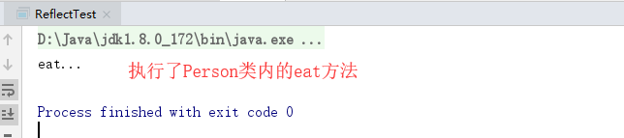

### 4.2.5 修改配置文件，再次运行

#将配置文件内的信息修改为Student类及类内的方法
className = com.test.domain.Student
methodName = study

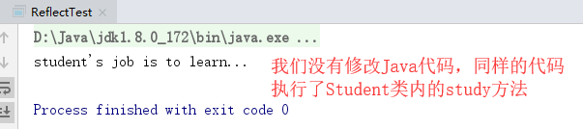

## 4.3 好处

我们这样做有什么好处呢，对于框架来说，是人家封装好的，我们拿来直接用就可以了，而不能去修改框架内的代码。但如果我们使用传统的new形式来实例化，那么当类名更改时我们就要修改Java代码，这是很繁琐的。修改Java代码以后我们还要进行测试，重新编译、发布等等一系列的操作。而如果我们仅仅只是修改配置文件，就来的简单的多，配置文件就是一个实实在在的物理文件。

此外使用反射还能达到解耦的效果，假设我们使用的是new这种形式进行对象的实例化。此时如果在项目的某一个小模块中我们的一个实例类丢失了，那么在编译期间就会报错，以导致整个项目无法启动。而对于反射创建对象Class.forName("全类名");这种形式，我们在编译期需要的仅仅只是一个字符串（全类名），在编译期不会报错，这样其他的模块就可以正常的运行，而不会因为一个模块的问题导致整个项目崩溃。这就是Spring框架中IOC控制反转的本质。